Инструкция для подключения
Для подключения к вебинару «Абитуриент – 2021» необходимо перейти по ссылке http://webinar.zabgu.ru/b/j9j-ddf-2wd.

На странице входа необходимо ввести свои идентификационные данные (ФИО) и нажать кнопку СТАРТ

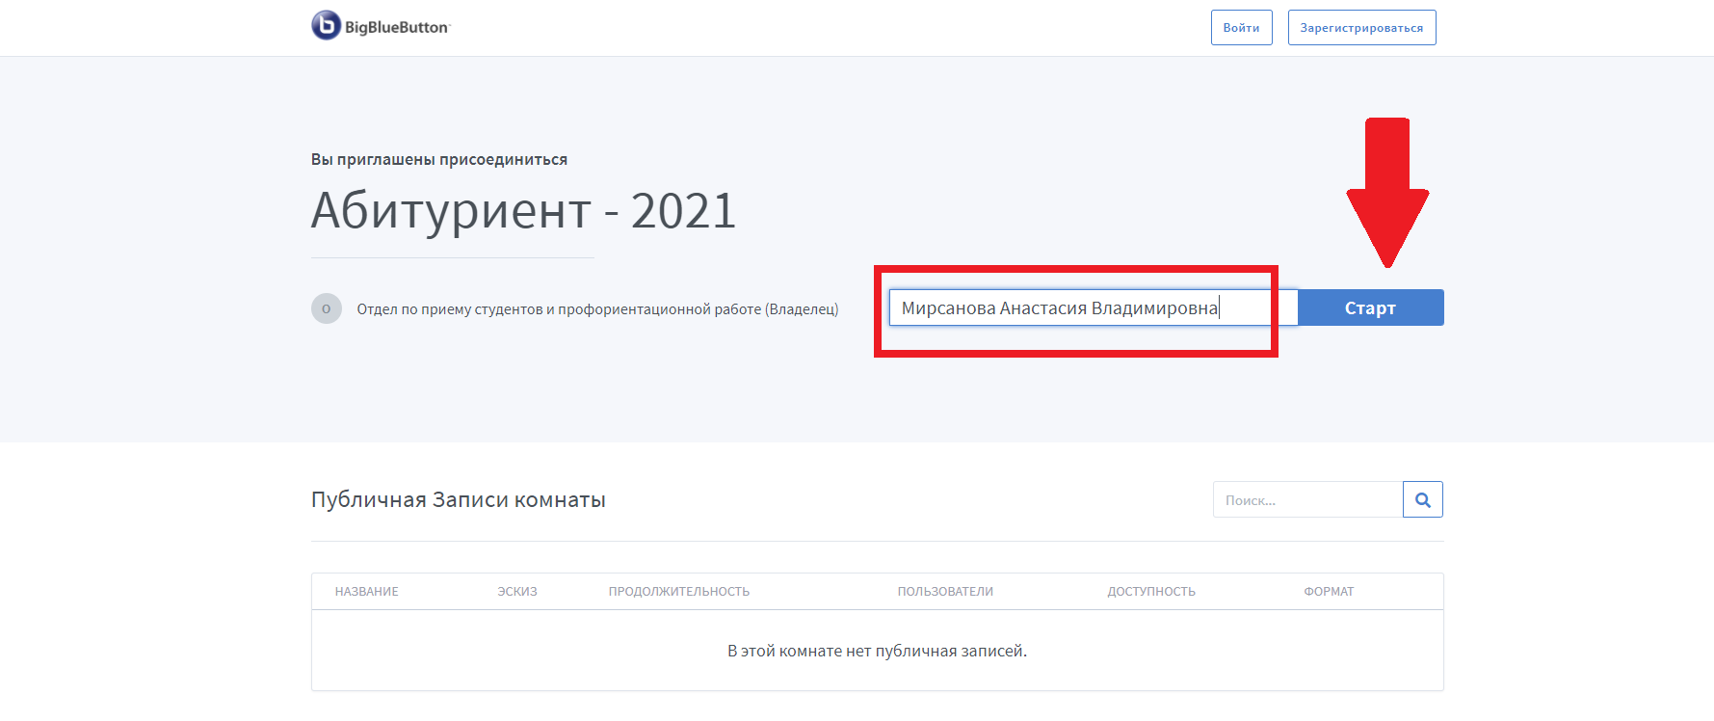

После перехода в комнату Вам будут предложены варианты подключения аудио: только слушать и микрофон (слушать и говорить) – для подтверждения выбранного варианта нужно щелкнуть по нему левой кнопкой мыши.
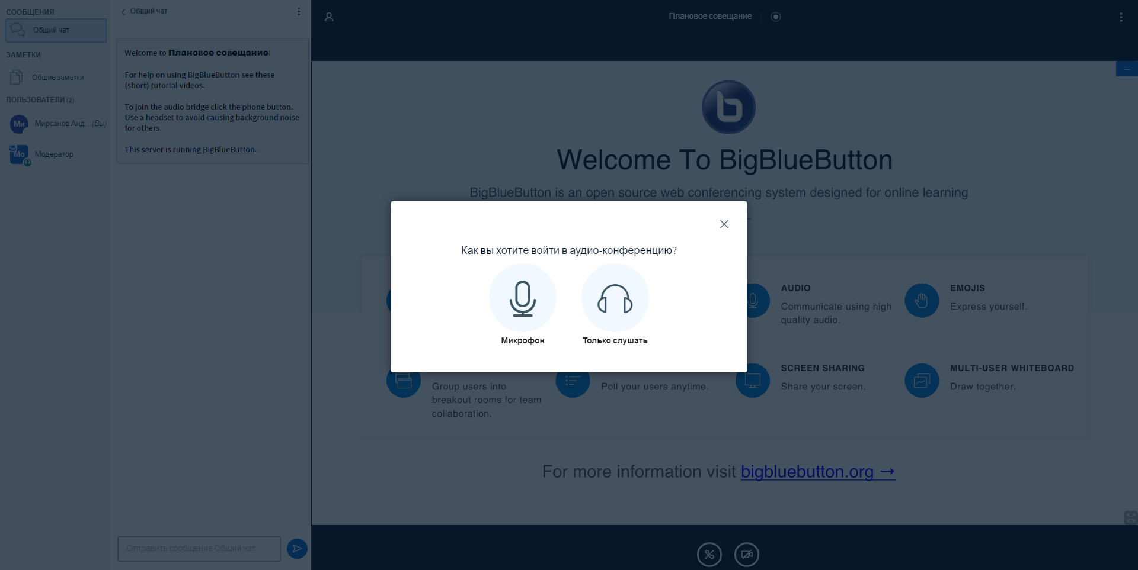

После перехода в аудио-конференцию откроется окно тестирование звука – для подтверждения нужно щелкнуть левой кнопкой мыши ДА.
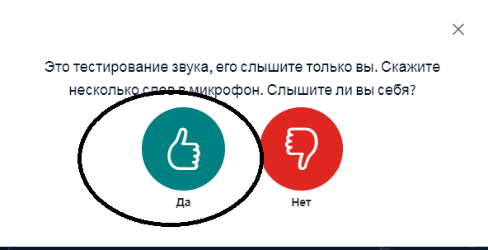

В окне программы слева находится список участников, с которыми Вы можете вести как общий (открыт по умолчанию) так и приватный чат (чтобы открыть приватный чат необходимо щелкнуть по адресату правой кнопкой мыши и в появившемся контекстном меню выбрать команду Начать приватный чат). Для участия в чате необходимо ввести текст в поле Отправить сообщение и нажать кнопку с пиктограммой треугольника.
В нижней части окна находятся кнопки подключения/отключения веб-камеры, включения/отключения звука
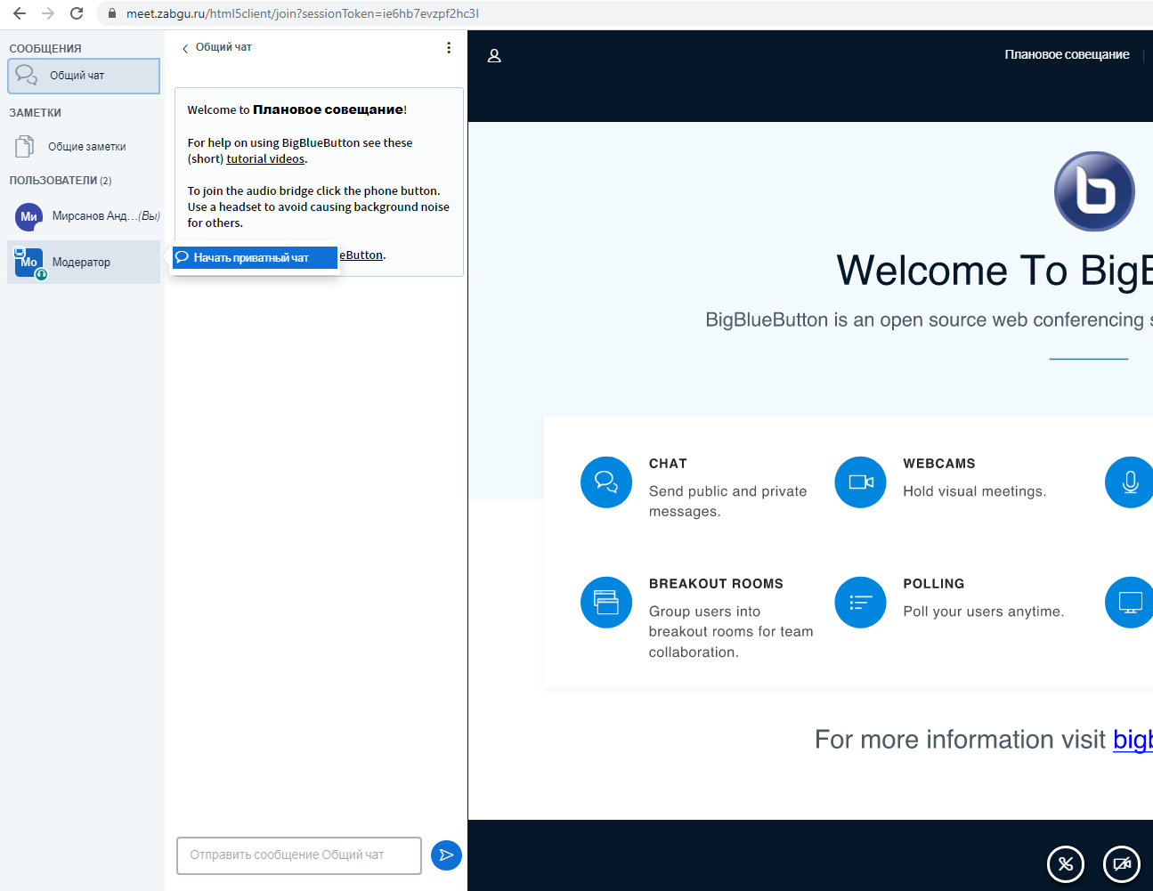

В правом верхнем углу находится кнопка Меню (пиктограмма в виде трех точек), где Вы можете:
1. Включить полноэкранный режим;
2. Открыть настройки конференции (для участника конференции в настройках доступным будет только изменение размеров шрифта);
3. Получить справочную информацию, перейдя по команде О программе;
4. Команда Помощь перенаправляет на сайт разработчика;
5. Получить Список клавиш быстрого доступа;
6. Выйти из веб-конференции по команде Выход.

